临沂大学信息科学与工程学院
学生上机（实验）报告

2018～2019学年度第2学期

课程名称:数据库系统原理

2017级本科软件工程专业2班

指导教师：郝计奎

学生姓名： 贾豪

学 号：201709090206

一、实验名称
认识DBMS
二、实验目的
1、通过对某个DBMS的安装与使用，初步了解DBMS的工作环境和系统够架。在此推荐SQL Server 2008。
2、了解DBMS的安装。
3、搭建今后的实验平台。
三、实验环境
1、实验仪器设备
至少具有如下配置的计算机：计算机主频至少166MHZ；计算机内存至少64MB以上；至少1G以上的硬盘空间；VGA或更高分辨率的显示器。
2、软件环境
操作系统：Windows 7。
DBMS: SQL Server 2008或更高版本。
四、实验内容
1、安装SQL Server2008，并在安装时将等录身份验证模式设置为SQL Server和Windows验证，其他可选默认设置，一定要记住SA帐户和密码；
2、利用服务管理器启动服务；
3、利用客户端网络实用工具、服务器端网络实用工具，正确配置客户端和服务器端的网络连接；
4、熟悉和学习使用SQL Server2008对象资源管理器；
5、熟悉和学习SQL Server2008的其它实用工具。

五、实验步骤
1. 安装过程
1） 选择MsSql版本---2008
2）选择64位系统
3）安装
1.点击exe文件
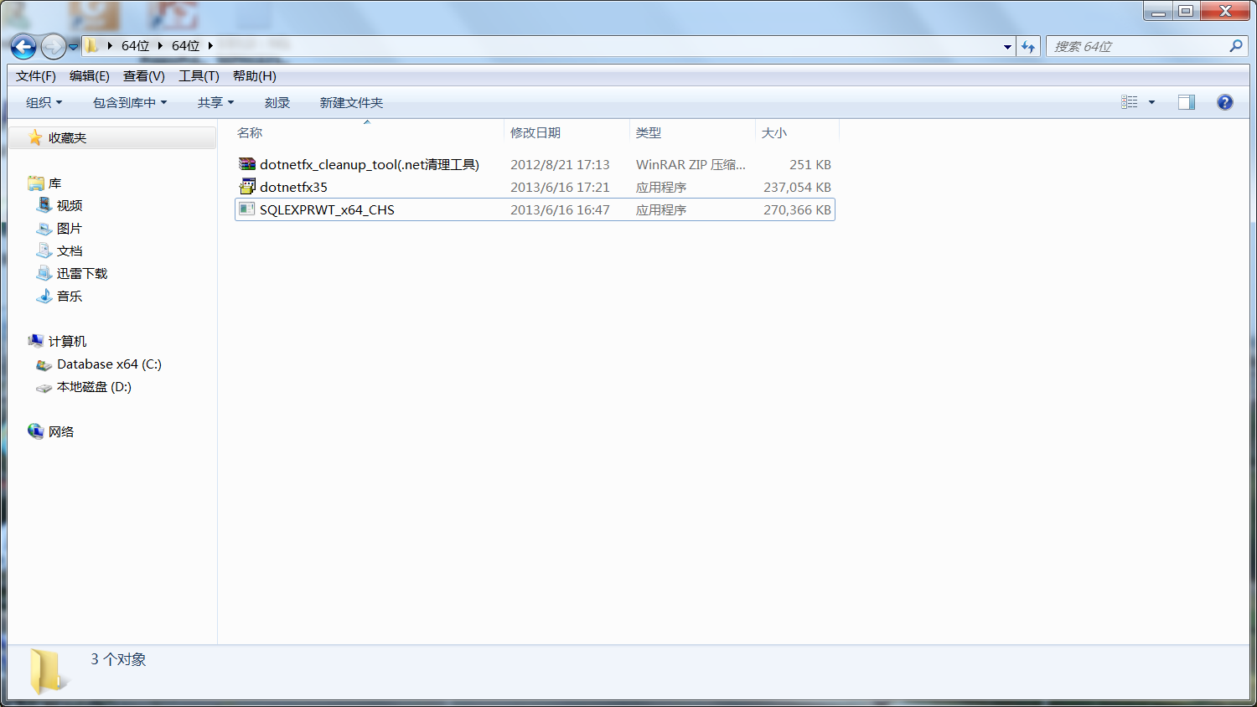
2.选择安装中的全新安装SQL server
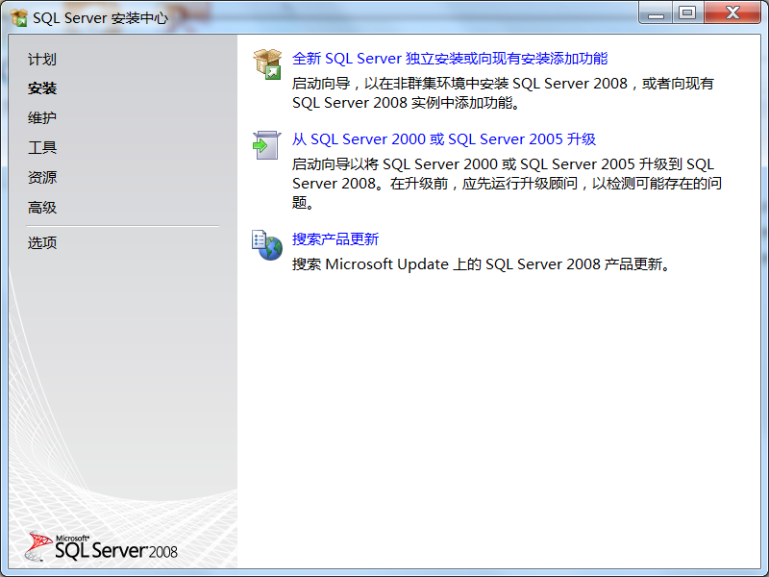
3.开始安装
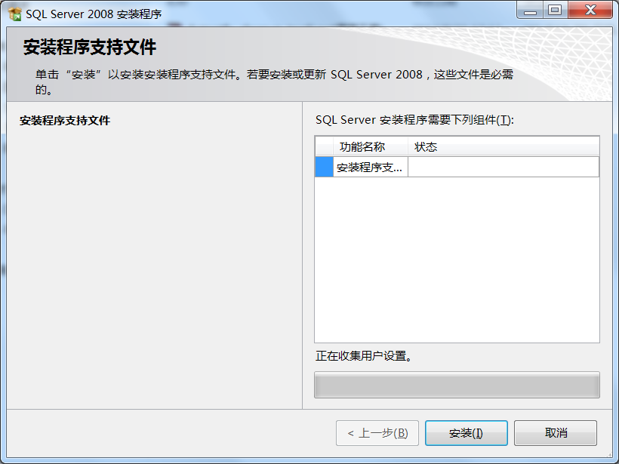
4.点击下一步，选择全新的安装
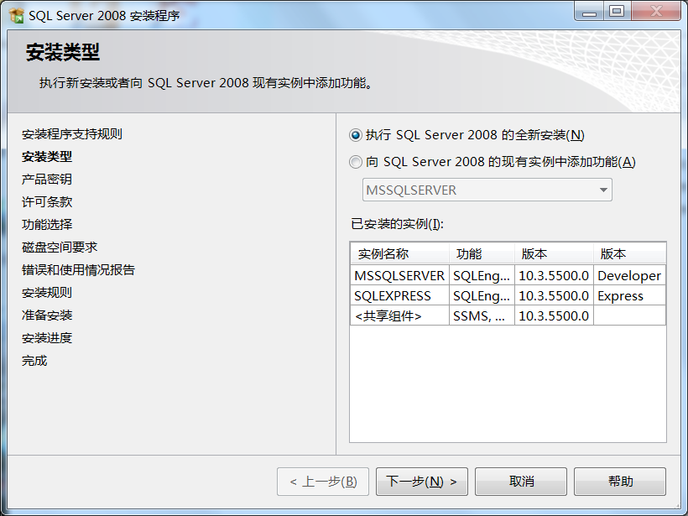
5.输入产品密钥
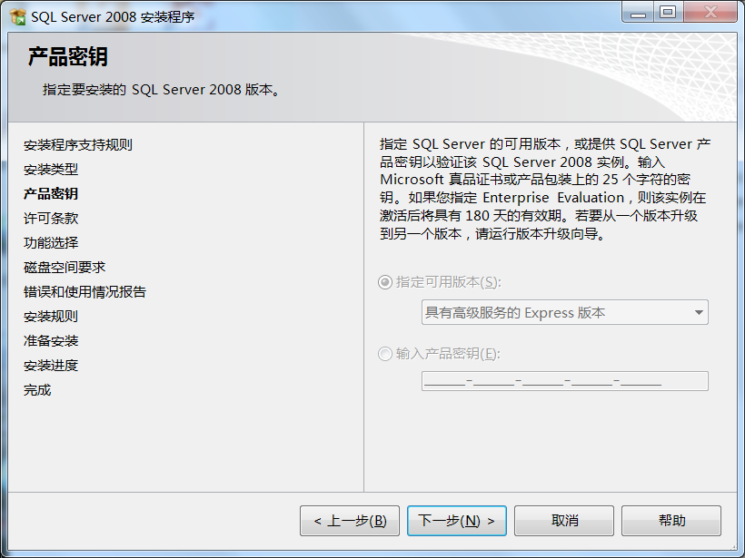
6. 同意许可条款
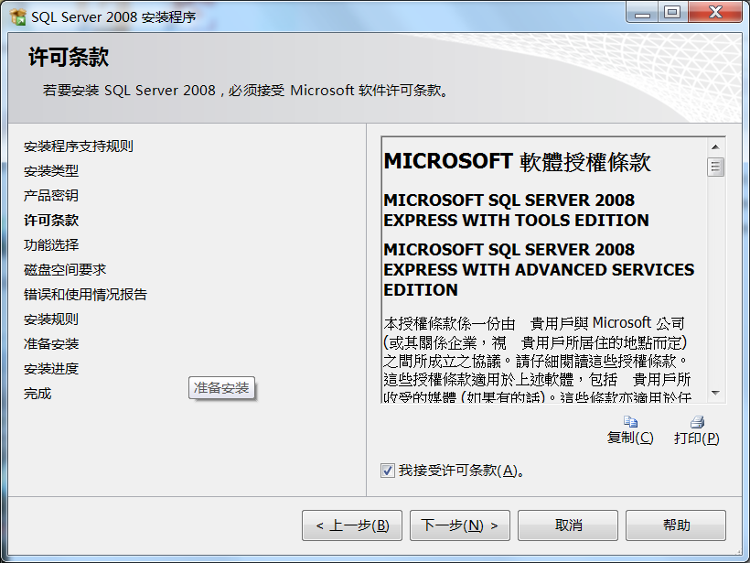
7.选择需要安装的功能
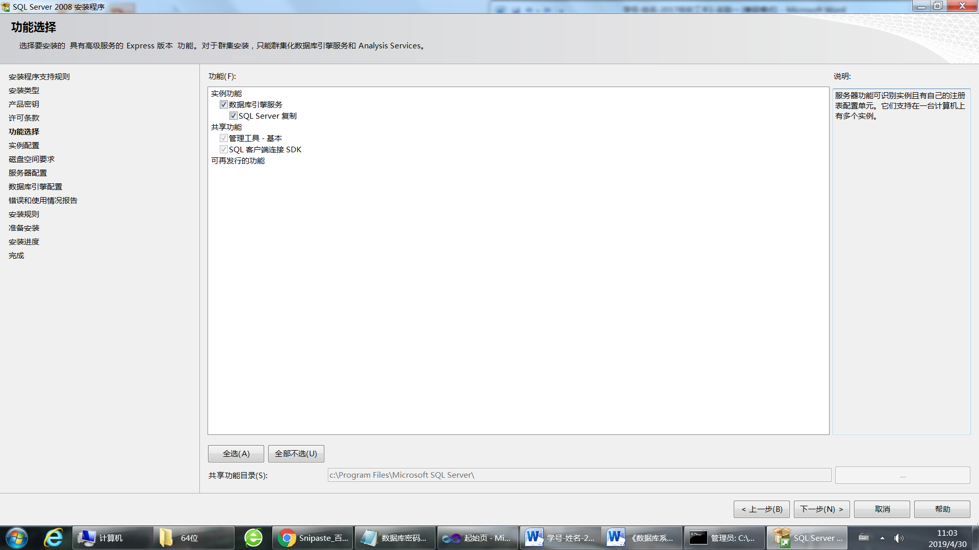
8.配置实例
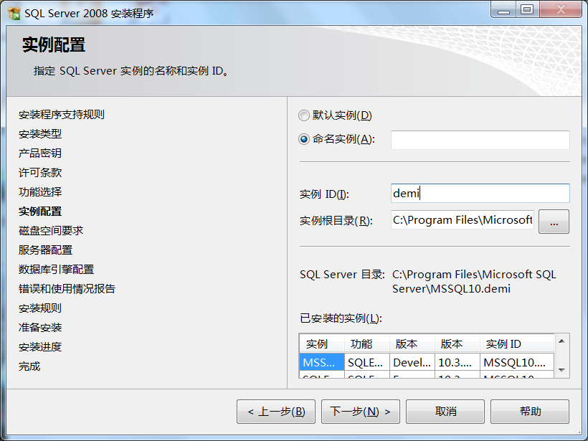
9.查看磁盘是否可以安装
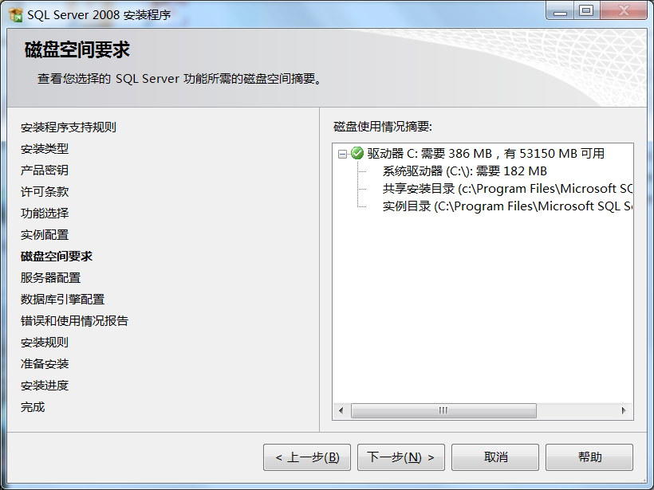
10.指定用户为系统用户，密码不选
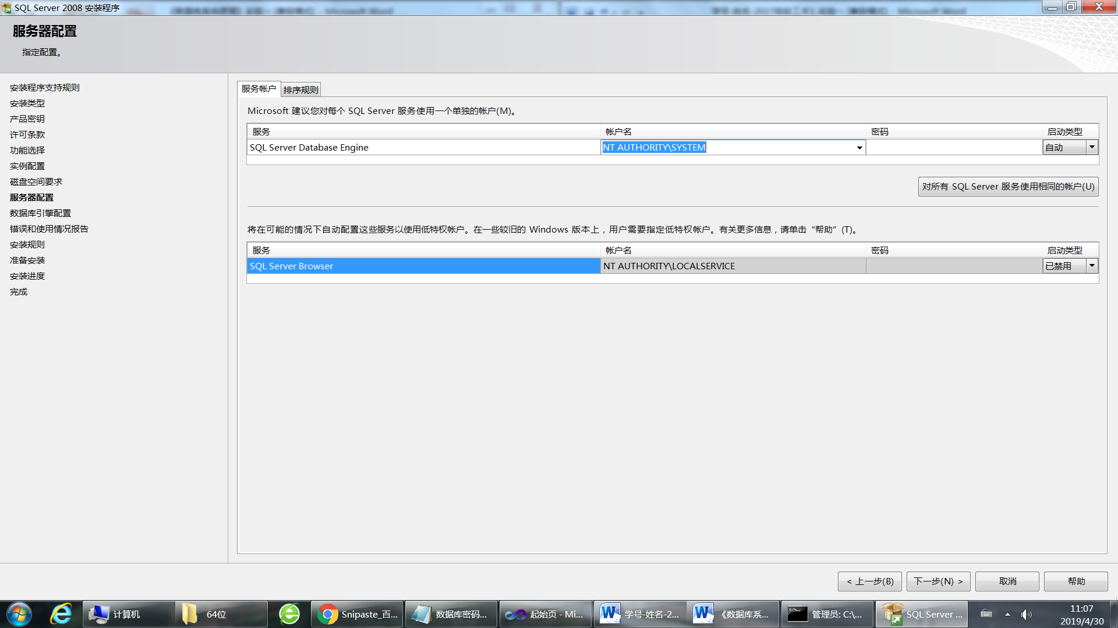
11.使用混合验证方式并设置sa密码
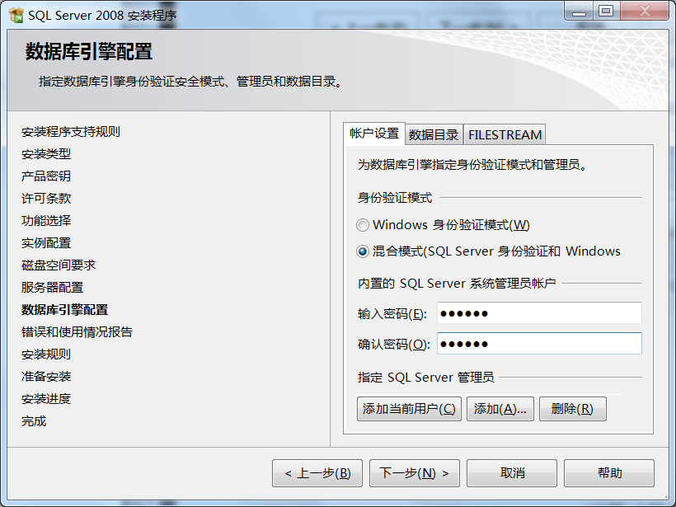
12. 反馈错误报告给MS
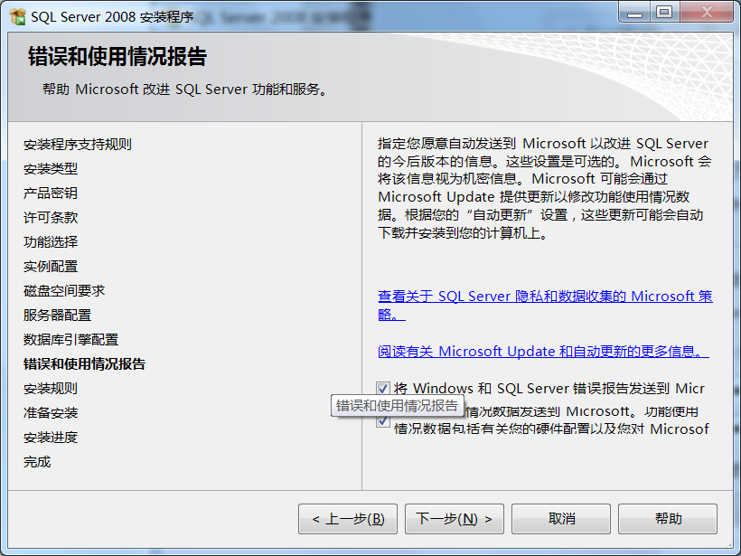
13. 检查安装规则是否合法
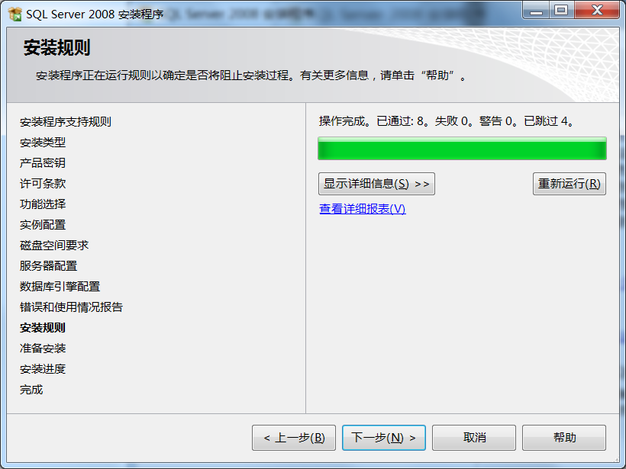
14. 开始安装
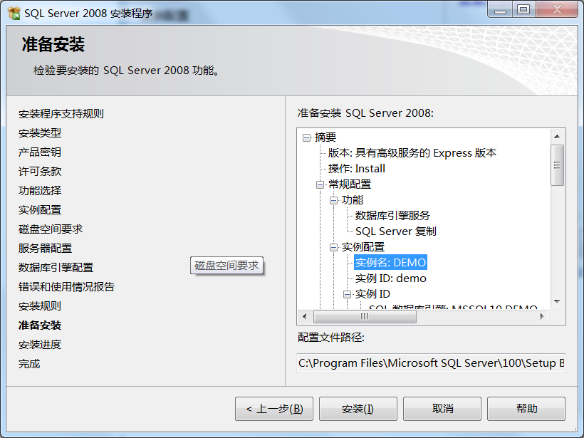
15.安装进度
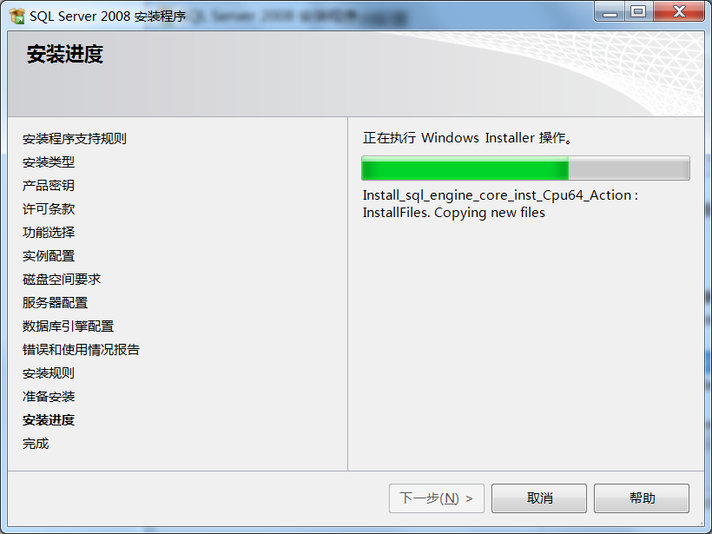 16. 安装完成
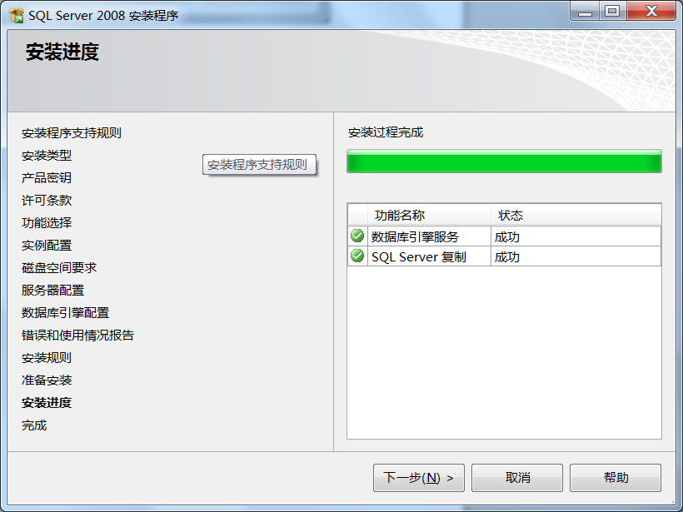
17.关闭
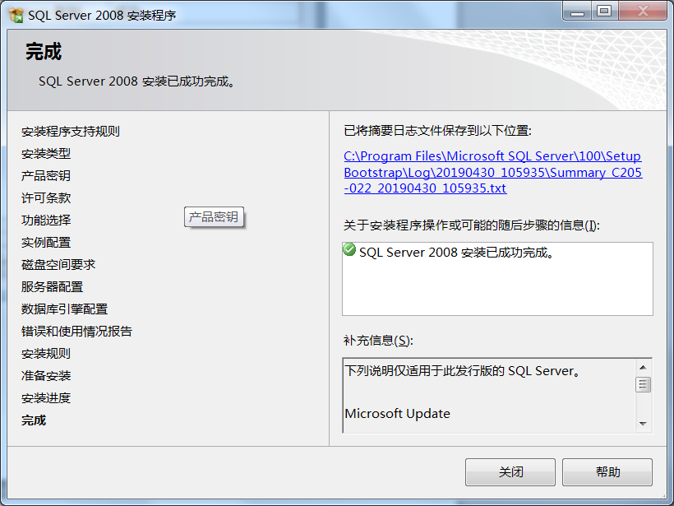
2）MSServer各组件
1. 使用sql server身份认证
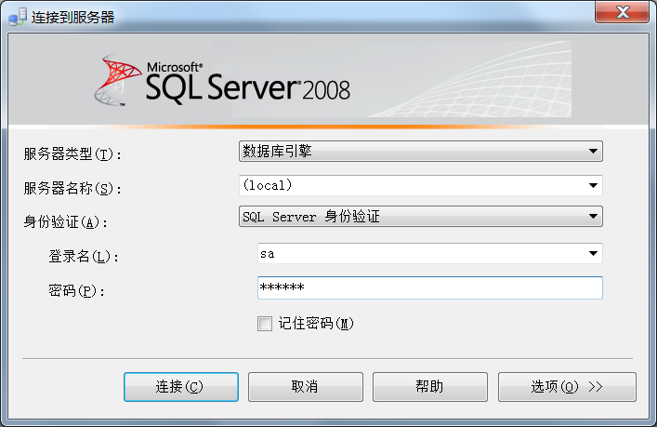
2.失败可能原因
SQL服务没有启动，使用SQLserver配置管理工具启动SQL服务如图所示
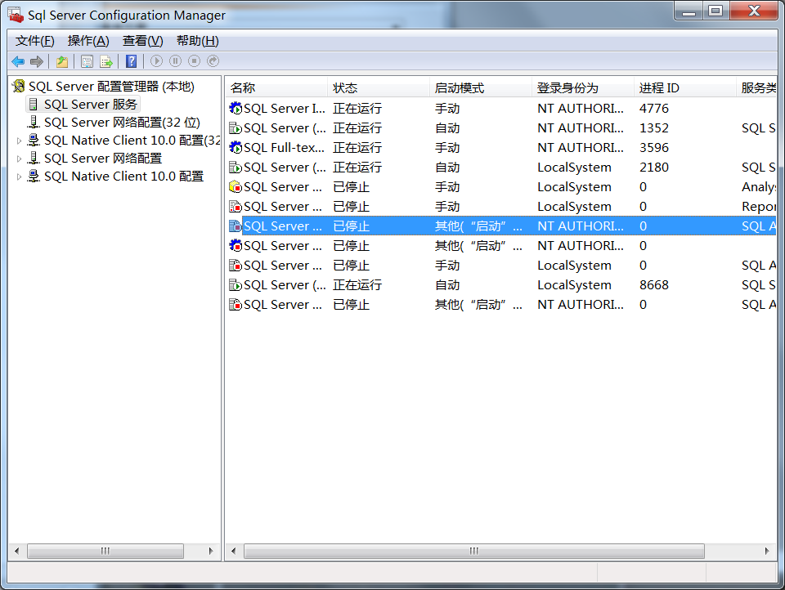
3.登入
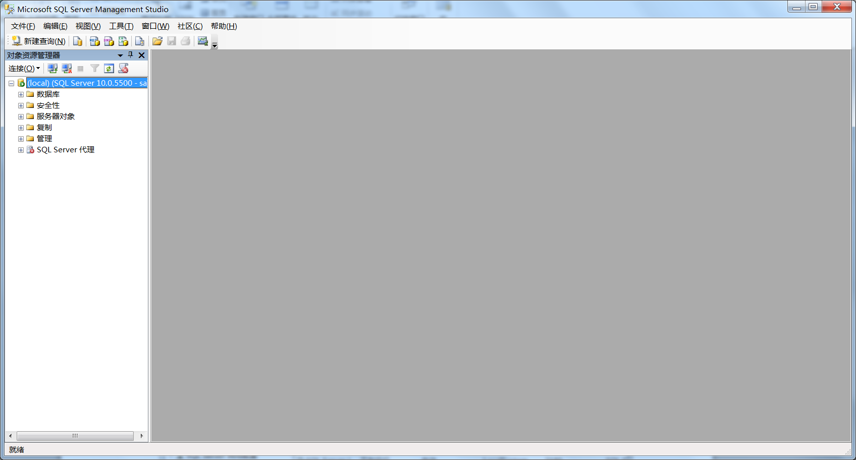
六、实验结果讨论与总结
通过本节实验，学会了怎么安装MSServer，了解了MSServer的基本安装方式以及登入的两种方式—windows身份验证，与数据库身份认证，初步了解了DBMS的基本安装方式，这期间虽然遇到了一些小的错误，但是经过Google与Baidu，发现这都是前人已经遇到过的错误，便照葫芦画瓢，解决了自己遇到的困难，通过此次试验。我更加深刻的认识到实践的重要性，问他人千遍，不然动手做一遍来的真切，来的实用

